TWXNY-E501新能源纯电动汽车动力电池及管理系统
一、产品简介
选用纯电动汽车动力电池包总成和管理系统真实材料制作的实验实训台架，可完成动力电池包总成和管理系统相关的实验实训内容，台架也可以给其他系统提供动力电源。适合于各类院校对锂动力电池包及管理系统（BMS）等理论和维修实训的拆装与维护、结构与原理认知、系统操作、功能动态演示、故障检测与诊断教学需要。
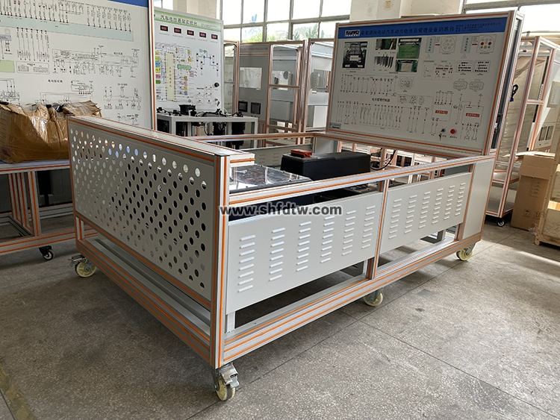
二、功能特点
1.各器件安装在平台上，电气连接方式与实车相同，真实展示动力电池系统结构。
2.设备给驱动传动系统等设备提供高压动力电源，配套原车连接电缆线，与原车连接方式相同。通过给驱动传动系统等设备提供高压动力电源，展示高压动力电池放电系统的结构与原理、动态演示放电系统工作过程。
3.安装有真实可运行的原车车载充电系统(带车载充电机、国标充电接口与充电枪)，展示车载充电系统的结构与原理、动态演示充电系统工作过程。
4.高压配电箱与动力电池包上盖半透明改装，展示内部控制器件结构。
5.面板采用4mm厚铝塑板，立式安装面板UV平板喷绘打印有彩色完整标准系统图板；学员可直观对照图板和实物，认识和分析系统的工作原理。
6面板上安装有检测端子、可直接在面板上检测系统电路元件的电信号，如电阻、电压、电流、频率信号等。
7.安装有诊断座接口，可连接专用或通用型汽车解码器，对电控系统进行读取故障码、清除故障码、读取数据流等自诊断功能。
8.安装故障模拟系统，能实现低压电路系统故障设置及诊断排除，可设置常见故障的设置及考核故障点15个。
9.设备框架采用40mm×40mm和40mm×80mm两种一体化全铝合金型材搭建，耐油耐腐蚀并易于清洁，台面宽40CM,经久耐用不生锈，带4个带自锁装置万向脚轮，便于移动。
10.配套实训(实验)指导书等教学资料，包含工作原理、实训项目、故障设置及分析等要点说明。
11.安装安全保护装置：急停开关、机械式电源总开关、维修开关、转动部位防护保护罩、高压安全防护装置与警告提示。
三、技术规格
1. 外形尺寸（mm）：平台1850*1300*1400（长*宽*高）,检测台1500×700×1700(长×宽×高)
2.面板外形尺寸（mm）：1448×940mm（长*宽）
3.移动脚轮：100*60mm
4.工作温度：-40℃～+50℃
5. 高压动力母线电源：394.2V
6. 低压控制工作电源：DC12V
7. 动力电池：130AH
8. BMS电池管理系统：比亚迪e5
四、实训（实验）项目
1.动力电池包（BMS）控制原理认知。
2.动力电池包（BMS）主要零部件功能认知。
3.动力电池包（BMS）各种状态下逻辑控制关系，掌握电流，电压，电池压差，电池温度等参数变化规律认知。
4.BMS如何采集动力电池组压差，并控制充电和放电过程实训实验。
5.BMS如何采集动力电池组温差，并控制充电和放电过程实训实验。
6.新能源高压系统操作安全注意事项，高压连接器插拔方法实训实验。
7.动力电池包（BMS）故障分析与诊断。
8.动力电池包（BMS）拆装与维护实训。
9.动力电池（BMS）管理系统CAN总线测试与控制实训。
10.维修开关认知。
11.动力电池充电系统结构原理功能检测、操作使用。
12.漏电传感器、大电流继电器实训。
五、基本配置
(比亚迪e5 EV450纯电动汽车) 锂动力电池组、电池管理系统BMS、、维修开关、辅助蓄电池（12V45AH）、高压配电箱、漏电传感器、车载充电机、国标充电插座与充电枪、直流接触器（包含充电继电器、总正继电器、总负继电器、预充继电器）、急停开关与电源总开关、一体化全铝合金型材搭建的移动台架（1500×700×1700mm ,带自锁脚轮装置，带安装检测端子的原理面板1448×940mm）、故障考核系统、设备操作说明书。

